KẾ HOẠCH DẠY HỌC
Môn học: TN-XH
Tên bài học: Cơ quan bài tiết nước tiểu. Phòng tránh bệnh sỏi thân (tiết 1) tiết: 55
I. Yêu cầu cần đạt
1. Kiến thức, kỹ năng:
- Chỉ và nói được tên các bộ phận chính của cơ quan bài tiết nước tiểu trên sơ đồ.
- Nêu được sự cần thiết của việc uống đủ nước, không nhịn tiểu để phòng tránh bệnh sỏi thận
2. Năng lực
- Năng lực chung:
+ Năng lực giao tiếp, hợp tác: Trao đổi, thảo luận để thực hiện các nhiệm vụ học tập.
+ Năng lực giải quyết vấn đề và sáng tạo: Sử dụng các kiến thức đã học ứng dụng vào thực tế, tìm tòi, phát hiện giải quyết các nhiệm vụ trong cuộc sống.
- Năng lực riêng: Nhận biết được chức năng của cơ quan bài tiết qua việc thải ra nước tiểu.
3. Phẩm chất: Thêm yêu thích môn học
II. Đồ dùng dạy học
1.Giáo viên: KHBD; Các hình trong SGK
2.Học sinh: SGK; Vở bài tập Tự nhiên và xã hội 2
III. Các hoạt động dạy học chủ yếu
Hoạt động của Giáo viên | Hoạt động của Học sinh
I. HOẠT ĐỘNG KHỞI ĐỘNG  - GV tổ chức cho HS đặt câu hỏi để tìm hiểu về việc bài tiết nước tiểu.  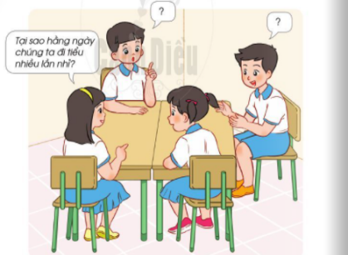  - GV dẫn dắt vấn đề: Chúng ta vừa đặt ra những câu hỏi để tìm hiểu về việc bài tiết nước tiểu. Trong bài học ngày hôm nay chúng ta sẽ được tìm hiểu về các bộ phận và chức năng của cơ quan bài tiết nước tiểu và một số cách phòng tránh bệnh sỏi thận. Chúng ta cùng vào Bài 18 - Cơ quan bài tiết nước tiểu, phòng tránh bệnh sỏi thận.  II. HOẠT ĐỘNG HÌNH THÀNH KIẾN THỨC  Hoạt động 1: Xác định các bộ phận của cơ quan bài tiết nước tiểu  Bước 1: Làm việc theo cặp  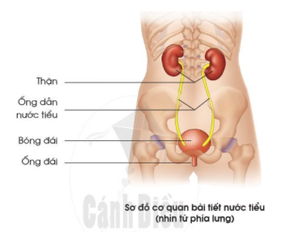  - GV yêu cầu HS quan sát “Sơ đồ cơ quan bài tiết nước tiểu” trang 103 SGK, chỉ và nói tên từng bộ phận của cơ quan bài tiết nước tiểu.  Bước 2: Làm việc cả lớp  - GV mời một số HS lên bảng chỉ và nói tên các bộ phận của cơ quan bài tiết nước tiểu trên sơ đồ.  - GV yêu cầu HS trả lời câu hỏi: Em có nhận xét gì về hình dạng và vị trí của hai quả thận trên cơ thể?  - GV cho HS đọc mục “Em có biết?” trang 103 SGK.  - GV yêu cầu một số HS đọc phần kiến thức cốt lõi ở cuối trang 103.  Hoạt động 2: Chức năng các bộ phận của cơ quan bài tiết nước tiểu  Bước 1: Làm việc theo cặp  - GV yêu cầu HS quan sát “Sơ đồ cơ quan bài tiết nước tiểu” trang 104 SGK, chỉ và nói chức năng từng bộ phận của cơ quan bài tiết nước tiểu.  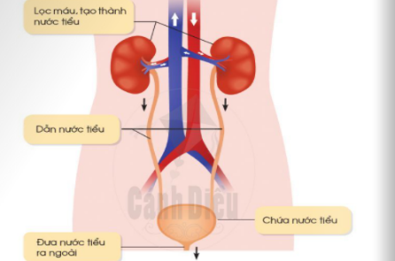  Bước 2: Làm việc cả lớp  - GV mời một số HS lên bảng chỉ và nói chức năng từng bộ phận cùa cơ quan bài tiết nước tiểu trên sơ đồ.  - GV yêu cầu HS trả lời câu hỏi: Điều gì sẽ xảy ra với cơ thể nếu cơ quan bài tiết ngừng hoạt động?  - GV cho HS đọc lời của con ong trang 104 SGK. | - HS trả lời:  + Tại sao hằng ngày chúng ta đi tiểu nhiều lần?  + Cơ quan nào trong cơ thể tạo thành nước tiểu?  + Trong nước tiểu có gì?  - HS quan sát sơ đồ, chỉ và nói tên các bộ phận của cơ quan bài tiết nước tiểu.  - HS trình bày.  - HS trả lời: Nhận xét về hình dạng và vị trí của hai quả thận trên cơ thể:  + Hình dạng: Thận có màu nâu nhạt, hình hạt đậu.  + Hai quả thận đối xứng nhau qua cột sống.  - HS đọc  - HS quan sát hình, chỉ và nói chức năng của từng bộ phận cơ quan bài tiết nước tiểu.  - HS trình bày: Cầu thận lọc máu và tạo thành nước tiểu - qua ống dẫn nước tiểu - tới bàng quang chứa nước tiểu - sau đó đưa nước tiểu ra ngoài.  - HS trả lời: Nếu cơ quan bài tiết ngừng hoạt động, thận sẽ bị tổn thương và lâu về sau sẽ bị hư thận, con người sẽ chết.
IV. Điều chỉnh sau bài dạy
…………………………………..…………………………………………………...
.……………………………………………………………………………………….………………………………………………………………………………………

